Braas Turmalin MN-Tiefschwarz Halber Pultziegel, 90Grad
BMI Deutschland BRAAS

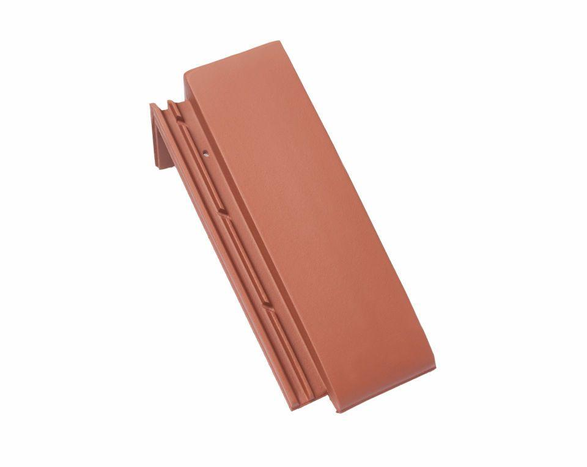Eigenschaften
GTIN:
4015506236330
HAN:
09212719
Art Formziegel
Pultdachziegel
Farbton
schwarz
Format
Halber Ziegel
Oberfläche
glasiert
Breite (mm)
165,00
Länge (mm)
410,00
Farbtonbezeichnung Hersteller
Tiefschwarz

